**ŽIDLE GAME**

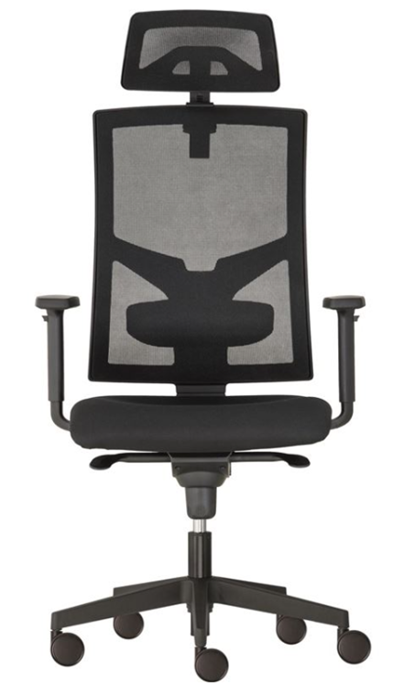

Nastavení výšky opěráku s mechanickým zámkem

Nastavení blokace opěradla – aretace ve zvolené poloze nebo povolené houpání

Nastavení odporu opěradla při houpání

Nastavení výšky sedu

Nastavení výšky bederní opěrky

Nastavení výšky a úhlu hlavové opěrky

Nastavení výšky područek

Volitelné vybavení:

* Posuv sedáku vpřed a vzad
* 3D područky – nastavitelné výškově, podélně a do stran
* Možnost volby barvy látky